Aplicación importar las cuentas contables de clientes a su empresa de contabilidad correspondiente

Manual de Usuario

La manera de utilizar la aplicación para importar las cuentas contables de clientes es muy sencilla. Para su correcto uso, el equipo del departamento de sistemas deberá configurar la aplicación antes de poder utilizarla.

Una vez realizada la configuración estos son los paso a segui para utilizar la aplicación.

1. Acceder a la aplicación.

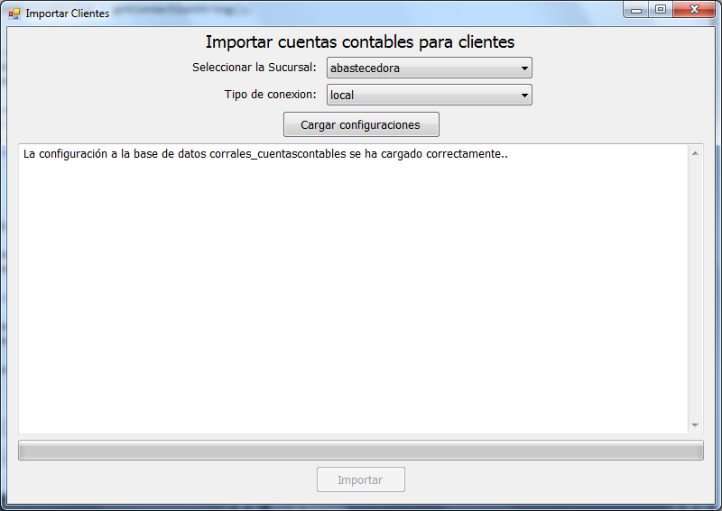

1. Seleccionar la sucursal de la cual se desean importar las cuentas contables.

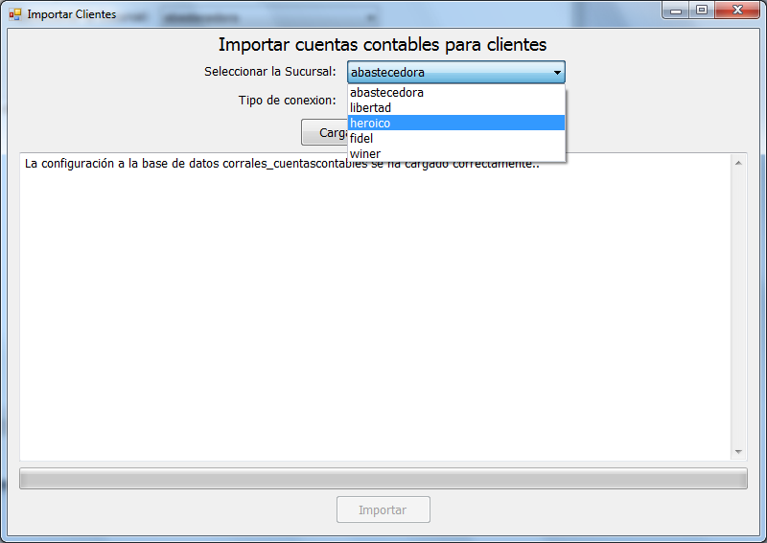

1. Seleccionar el tipo de conexión que se utilizará.
   1. Estando en Abastecedora (Local)
   2. Estando fuera de Abastecedora (Internet).

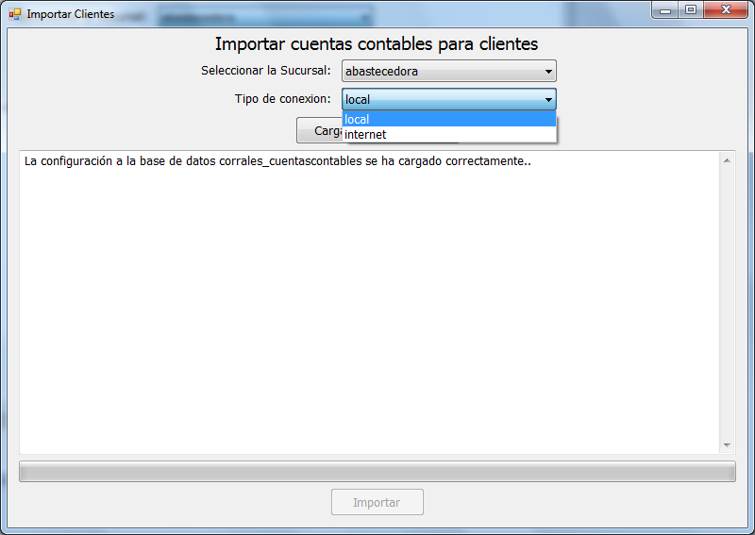

1. Hacer clic en el botón “Cargar Configuraciones”, la aplicación deberá alertarnos que la conexión ha sido exitosa.

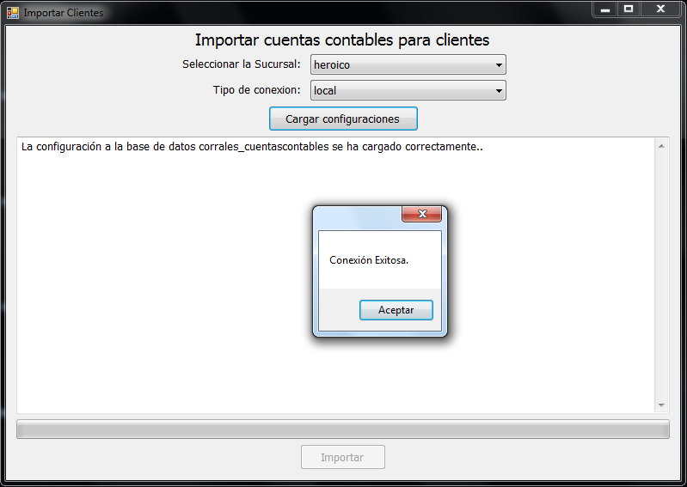

1. Una vez cargada la configuración correcta, hacer clic en el botón “Importar”.
2. La aplicación empezará con la importación de las cuentas contables que existen en la tabla correspondiente a la sucursal en el portal. Al terminar el proceso la aplicación nos alertará que el proceso finalizó correctamente.

